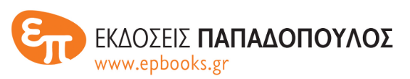 | ΔΕΛΤΙΟ ΤΥΠΟΥ

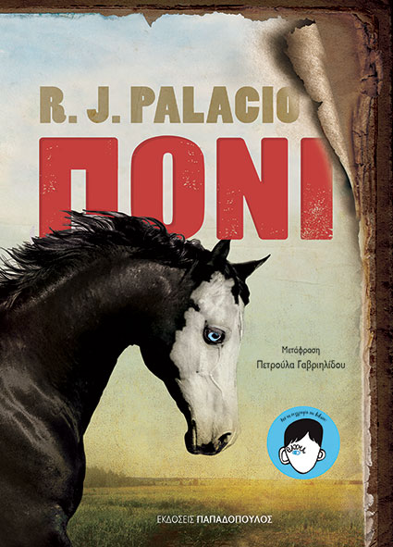 | Απρίλιος 2022  R. J. PALACIO  ΠΟΝΙ  Μετάφραση: Πετρούλα Γαβριηλίδου  Ξένη παιδική λογοτεχνία για παιδιά 10+ ετών  Σελίδες: 304 · Σχήμα: 14,5Χ20,5 · Μαλακό εξώφυλλο ΙSBN: 978-960-484-808-9 · Τιμή: 14,50 €

Το νέο βιβλίο της R. J. Palacio –συγγραφέα του παγκόσμιου best seller Θαύμα και του συγκλονιστικού graphic novel Λευκό πουλί– κυκλοφορεί σε μετάφραση
της Πετρούλας Γαβριηλίδου από τις Εκδόσεις Παπαδόπουλος.

Στο Οχάιο των ΗΠΑ, το 1860, ο δωδεκάχρονος Σίλας ξυπνά αναστατωμένος όταν τρεις μυστηριώδεις καβαλάρηδες έρχονται και παίρνουν τον πατέρα του μέσα στη νύχτα, με την υπόσχεση ότι θα τον φέρουν πίσω σε λίγες ημέρες. Μένει λοιπόν μόνος του έχοντας για συντροφιά τον μοναδικό του φίλο, ένα φάντασμα, τον Μίτενγουλ. Τότε εμφανίζεται ένα πόνι στην πόρτα του και μαζί ξεκινούν ένα ταξίδι αναζήτησης του πατέρα τού Σίλα, με ανατροπές, συγκινήσεις και απρόσμενες εξελίξεις.

Το Πόνι δεν είναι απλώς μια περιπέτεια στην άγρια Δύση. Πρόκειται για ένα διαφορετικό και ιδιαίτερο βιβλίο με στοιχεία μαγικού ρεαλισμού. Στις σελίδες του ξετυλίγεται μια πανέμορφη ιστορία για τη δύναμη της αγάπης και τους δεσμούς που μας ενώνουν, τόσο μέσα στον χώρο όσο και στον χρόνο. Το Πόνι έχει γίνει ήδη κλασικό ανάγνωσμα για κάθε ηλικία.

Με αφορμή την κυκλοφορία της ελληνικής έκδοσης, η R. J. Palacio
απευθύνει χαιρετισμό στους Έλληνες αναγνώστες της:

Προς τους Έλληνες αναγνώστες μου,

Σας ευχαριστώ που διαβάζετε το Πόνι, ένα βιβλίο που έχω βαθιά μέσα στην καρδιά μου. Όπως θα δείτε από τα πρώτα κιόλας κεφάλαια, αυτό το μυθιστόρημα είναι γεμάτο αναφορές στην πρώτη μου λογοτεχνική αγάπη: την ελληνική μυθολογία. Απέκτησα αυτό το πάθος χάρη στον πατέρα μου που, όπως και ο πατέρας του Σίλα στο Πόνι, μου διηγιόταν συχνά, όταν ήμουν μικρή, τις ιστορίες των αστερισμών. Αυτές οι ιστορίες κέντρισαν τη φαντασία μου τόσο πολύ που όταν έγραψα το πρώτο μου βιβλίο (στα δέκα μου), το ονόμασα Το δικό μου βιβλίο με τους ελληνικούς μύθους. Ήταν περίπου εξήντα δακτυλογραφημένες και εικονογραφημένες σελίδες γεμάτες με τη δική μου –αρκετά περίτεχνη– εξιστόρηση αυτών των αρχαίων μύθων. Πιστεύω, ειλικρινά, ότι αυτό το βιβλίο των εξήντα σελίδων με ώθησε να γίνω η συγγραφέας που είμαι σήμερα.

Η αγάπη μου για την ελληνική μυθολογία και την αρχαία ελληνική γραμματεία ήταν τόσο μεγάλη που αγάπησα πολύ και την Ελλάδα – σε τέτοιο βαθμό ώστε οι γονείς μου φρόντισαν να περάσουμε μια ολόκληρη εβδομάδα στην Ελλάδα στη διάρκεια των διακοπών μας στην Ευρώπη. Αυτό συνέβη το 1975, όταν ήμουν έντεκα ετών. Θυμάμαι ακόμα που καθόμασταν στο κατάστρωμα του φεριμπότ, στη διαδρομή από το Μπρίντιζι στην Πάτρα, και μου έδειξε ο πατέρας μου τις βραχώδεις ακτές ενός νησιού εκεί κοντά. «Αυτή είναι η Ιθάκη» μου είπε. Ένιωσα λες και μου είχε πει ότι είχαμε ανέβει στον Όλυμπο πάνω σε χρυσό άρμα. Αυτό ήταν το πρώτο από αρκετά μαγικά ταξίδια που έκανα στην Ελλάδα – κι αυτό που θα θυμάμαι περισσότερο απ’ όλα.

Με όλα αυτά θέλω να σας πω ότι ένιωθα πάντοτε αληθινά δεμένη με τους ωραίους ανθρώπους της Ελλάδας. Ελπίζω κι εσείς, αγαπημένοι μου αναγνώστες, να νιώσετε αυτό το δέσιμο και τα τρυφερά αισθήματά μου μέσα από τις σελίδες αυτού του βιβλίου.

—Efkaristo,
RJP

Η συγγραφέας
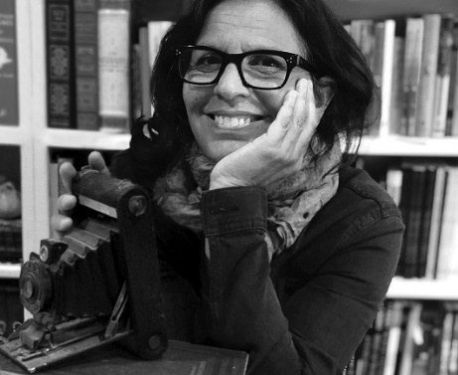 | Η R. J. Palacio είναι η συγγραφέας του #1 best seller των New York Times Θαύμα, που έχει πουλήσει περισσότερα από 12 εκατομμύρια αντίτυπα παγκοσμίως και έχει μεταφραστεί σε περισσότερες από 50 γλώσσες. Έχει γράψει επίσης τα best seller 365 days of Wonder, Ο Όγκι κι εγώ, το εικονογραφημένο βιβλίο Είσαι ένα θαύμα και το graphic novel Λευκό πουλί, που θα γίνει ταινία στον κινηματογράφο το 2022. Η R. J. Palacio ζει στο Μπρούκλιν με τον σύζυγό της, τους δυο γιούς τους και τα δυο σκυλιά τους.

